Testul 8
Subiectul I
----------------------------------------------------------------------------------------------------------------
- Rezultatul calculului 40-20:4 este egal cu:
  - 5
  - 10
  - 35
  - 45
Răspuns corect: c.
Explicație:
Trebuie respectată ordinea efectuării operațiilor. Prima dată se fac înmulțirile și împărțirile, apoi adunările și scăderile.

----------------------------------------------------------------------------------------------------------------
- Dacă 5a=3b, b≠0, atunci $\frac{a}{b}$ este egal cu:
  - $\frac{3}{5}$
  - $\frac{5}{3}$
  - $\frac{1}{2}$
  - $\frac{3}{10}$
Răspuns corect: a.
$\frac{a}{b}$
Explicație:
$$\frac{a}{b}=\frac{3}{5}$$
Înmulțind pe diagonală avem 5a=3b.

----------------------------------------------------------------------------------------------------------------
- Produsul numerelor -8 și 2 este egal cu:
  - 16
  - -16
  - -4
  - 4
Răspuns corect: b.
Explicație:
(-8) · 2 = -16

----------------------------------------------------------------------------------------------------------------
- Dintre numerele $\frac{8}{9}, \frac{9}{10},\frac{10}{11}, \frac{11}{12}$ cel mai mare este:
  - $\frac{8}{9}$
  - $\frac{9}{10}$
  - $\frac{10}{11}$
  - $\frac{11}{22}$
Răspuns corect: d.
Explicație:
Toate fracțiile sunt subunitare (mai mici decât 1), pentru că numărătorul (el de sus) este mai mic decât numitorul (cel de jos).
Pentru fracții de forma $\frac{a}{a+1}$​, cu cât a e mai mare, fracția e mai aproape de 1.
Deci cea mai mare este $\frac{11}{12}$.

$\frac{8}{9}$

----------------------------------------------------------------------------------------------------------------
- Știind că $a^{2}-b^{2}=10$ și $a+b=5$ diferența numerelor a și b este egal cu:
  - 2
  - 5
  - 10
  - 12
Răspuns corect: a.
$a^2 - b^2 = 10$
Explicație:
$$a^{2}-b^{2}=(a+b)(a-b)$$

$a^2 - b^2 = (a + b)(a - b)$

----------------------------------------------------------------------------------------------------------------
- Se consideră intervalele A=[-2,3] și B=(1,5), intersecția celor două intervale este:
  - [-2,5)
  - (1,3]
  - [3,1)
  - [1,3)
Răspuns corect: b.
Explicație:
Intersecția conține elementele comune.

----------------------------------------------------------------------------------------------------------------

Subiectul al II-lea
----------------------------------------------------------------------------------------------------------------

- În figura de mai jos sunt reprezentate punctele A, B, C și D astfel încât AB=6 cm, BC=2 cm, CD=4 cm. Dintre aceste puncte, cel care reprezintă mijlocul unui segment din figură, este punctul:

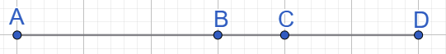
  - D
  - C
  - B
  - A
Răspuns corect: c.
Explicație:
AB=6 cm
BD=6 cm

----------------------------------------------------------------------------------------------------------------
- În figura de mai jos este reprezentat triunghiul ABC, cu măsura unghiului B de 30˚. Punctul D este simetricul lui C față de A. Dreptele AE și BC sunt paralele și măsura unghiului EAD este egală cu 55˚. Măsura unghiului BAC este egală cu:
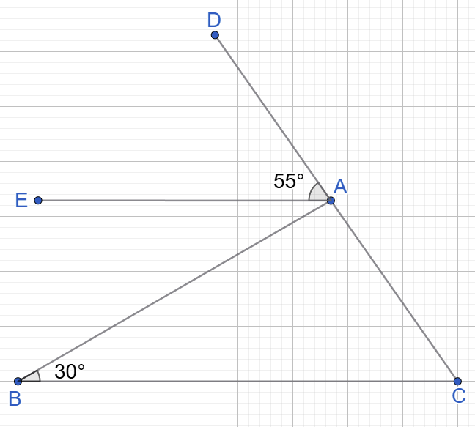
  - 35°
  - 60°
  - 90°
  - 95°
Răspuns corect: d.
Explicație:
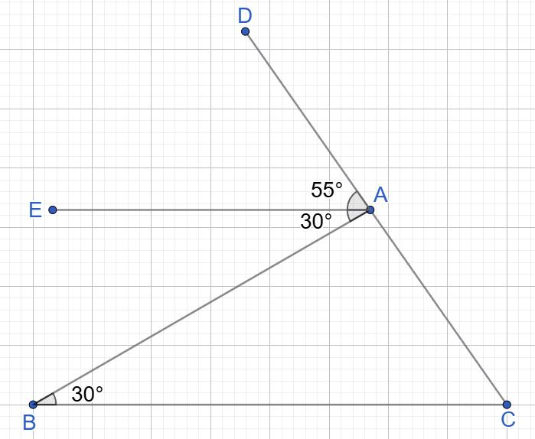

$\hat{ABC}=\hat{BAE}=30˚$ (alterne interne)
$$\hat{BAC}=180˚-30˚-55˚=95˚$$

$\widehat{ABC} = \widehat{BAE} = 30^\circ$ (unghiuri alterne interne)
$\widehat{BAC} = 180^\circ - 30^\circ - 55^\circ = 95^\circ$

----------------------------------------------------------------------------------------------------------------

- În figura de mai jos este reprezentat triunghiul ABC. Punctele D, E și F sunt mijloacele laturilor AB, AC, respectiv BC , iar punctele M, N și P sunt mijloacele segmentelor DE, EF, respectiv DF. Raportul dintre perimetrul triunghiului MNP și perimetrul triunghiului ABC este egal cu:
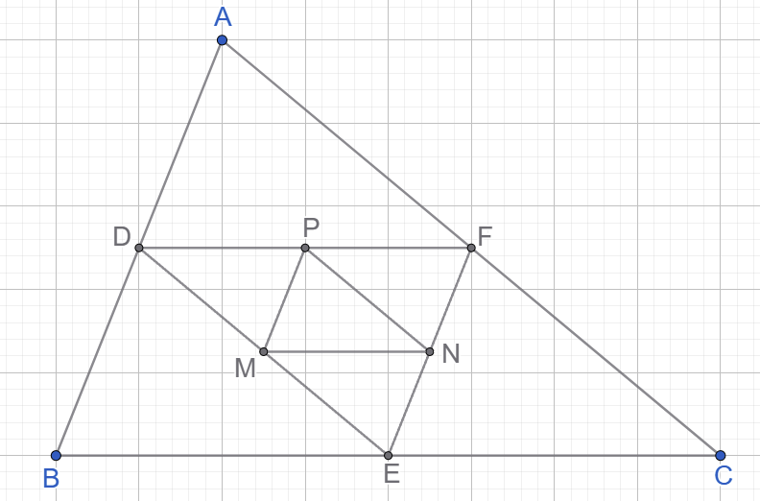
  - $\frac{1}{2}$
  - $\frac{1}{3}$
  - $\frac{1}{4}$
  - $\frac{1}{6}$
Răspuns corect: c.
$\frac{1}{2}$
Explicație:
△DEF este asemenea cu △ABC, raportul de asemănare $k1=\frac{DF}{BC}=\frac{1}{2}$
△MNP este asemenea cu △ DEF, raportul de asemănare $k2=\frac{MN}{DF}=\frac{1}{2}$
Raportul perimetrelor este egal cu raportul de asemănare.
$\frac{P_{DEF}}{P_{ABC}}=\frac{1}{2}$ și $\frac{P_{MNP}}{P_{DEF}}=\frac{1}{2}$ $\frac{P_{MNP}}{P_{ABC}}=\frac{1}{4}$

$k_1 = \frac{DF}{BC} = \frac{1}{2}$
$k_2 = \frac{MN}{DF} = \frac{1}{2}
$\frac{P_{DEF}}{P_{ABC}} = \frac{1}{2}, \quad \frac{P_{MNP}}{P_{DEF}} = \frac{1}{2} \Rightarrow \frac{P_{MNP}}{P_{ABC}} = \frac{1}{4}$

----------------------------------------------------------------------------------------------------------------

- Figura de mai jos este reprezentat un romb ABCD. Punctele E, F, G și H sunt mijloacele laturilor rombului. Raportul dintre aria rombului și aria dreptunghiului este egal cu:
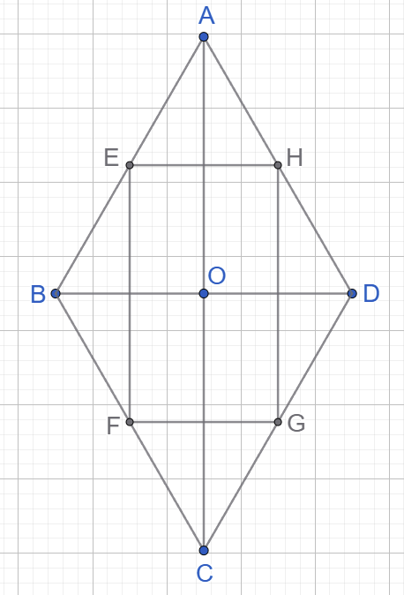
  - $\frac{1}{2}$
  - $\frac{1}{3}$
  - $\frac{1}{4}$
  - $\frac{1}{6}$
Răspuns corect: a.
$\frac{1}{2}$
Explicație:
$$A_{ABCD}=\frac{AC·BD}{2}$$
△AEH este asemenea cu △ABD, raportul de asemănare $k1=\frac{EH}{BD}=\frac{1}{2}$
$$EH=\frac{BD}{2}$$
Analog
$$EF=\frac{AC}{2}$$

$$A_{EFGH}=EF·EH=\frac{AC·BD}{4}$$
Deci
$$A_{EFGH}=\frac{1}{2} A_{ABCD}$$

$âRightarrow$
$A_{ABCD} = \frac{AC \cdot BD}{2}$
$ k_1 = \frac{EH}{BD} = \frac{1}{2}$
$EH = \frac{BD}{2}$
$EF = \frac{AC}{2}$
$A_{EFGH} = EF \cdot EH = \frac{AC \cdot BD}{4}$
$A_{EFGH} = \frac{1}{2} A_{ABCD}$

----------------------------------------------------------------------------------------------------------------
- În figura de mai jos AB și CD sunt două coarde paralele în cercul de centru O. Patrulaterul convex cu vârfurile în punctele A, B, C și D reprezintă un:
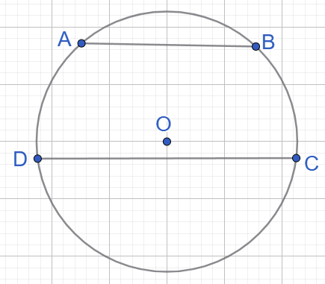
  - trapez dreptunghic
  - trapez isoscel
  - dreptunghi
  - pătrat
Răspuns corect: b.
Explicație:
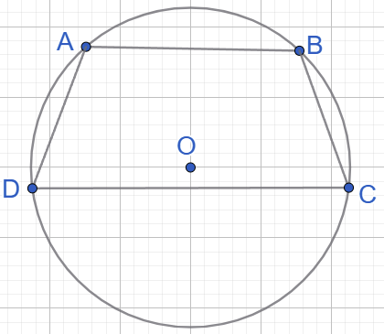
Două drepte paralele determină arcuri de cerc egale.
Arcuri de cerc egale determina coarde congruente.
AB || CD AD=BC

----------------------------------------------------------------------------------------------------------------
- În figura de mai jos este reprezentat un cub ABCDA’B’C’D’ având lungimea segmentului BC' egală cu $3\sqrt{2}$ cm . Aria laterală a cubului ABCDA'B'C'D' este egală cu:
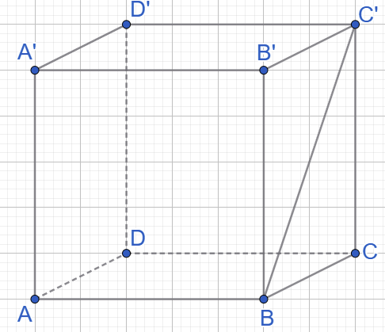
  - 9 cm²
  - 36 m²
  - 18 m²
  - 72 m²
Răspuns corect: b.
Explicație:
BC’ este diagonală în pătrat
$$BC^{'}=BC\sqrt{2}$$
$$3\sqrt{2}=BC\sqrt{2}$$
$BC=3$ cm

A_{laterală}=4AB²
A_{totală}=36 cm²

$BC' = BC \cdot \sqrt{2}$
$3\sqrt{2} = BC \cdot \sqrt{2}$
$A_{laterală} = 4AB^2$
$A_{totală} = 36$ $cm^2$

